**HỆ ĐIỀU HÀNH MÃ NGUỒN MỞ**

**TUẦN 7**

**HƯỚNG DẪN THỰC HÀNH CÀI ĐẶT PHẦN MỀM – CẤU HÌNH MẠNG**

Để thực hiện cài đặt phần mềm, ta phải chuẩn bị được file cài đặt (các file có dạng .rpm chẳng hạn). Đối với VMWARE, ta chuyển file đó sang dạng ISO, rồi trỏ vào file ISO vừa tạo.

Sau khi ta trỏ file ISO vào phần mềm VMWARE, ta cho chạy hệ điều hành bình thường.

Tại đây, ta sẽ có một ổ đĩa CD đã chứa file cài đặt phần mềm. Ta có thể thực hiện cài đặt phần mềm mà ta muốn.

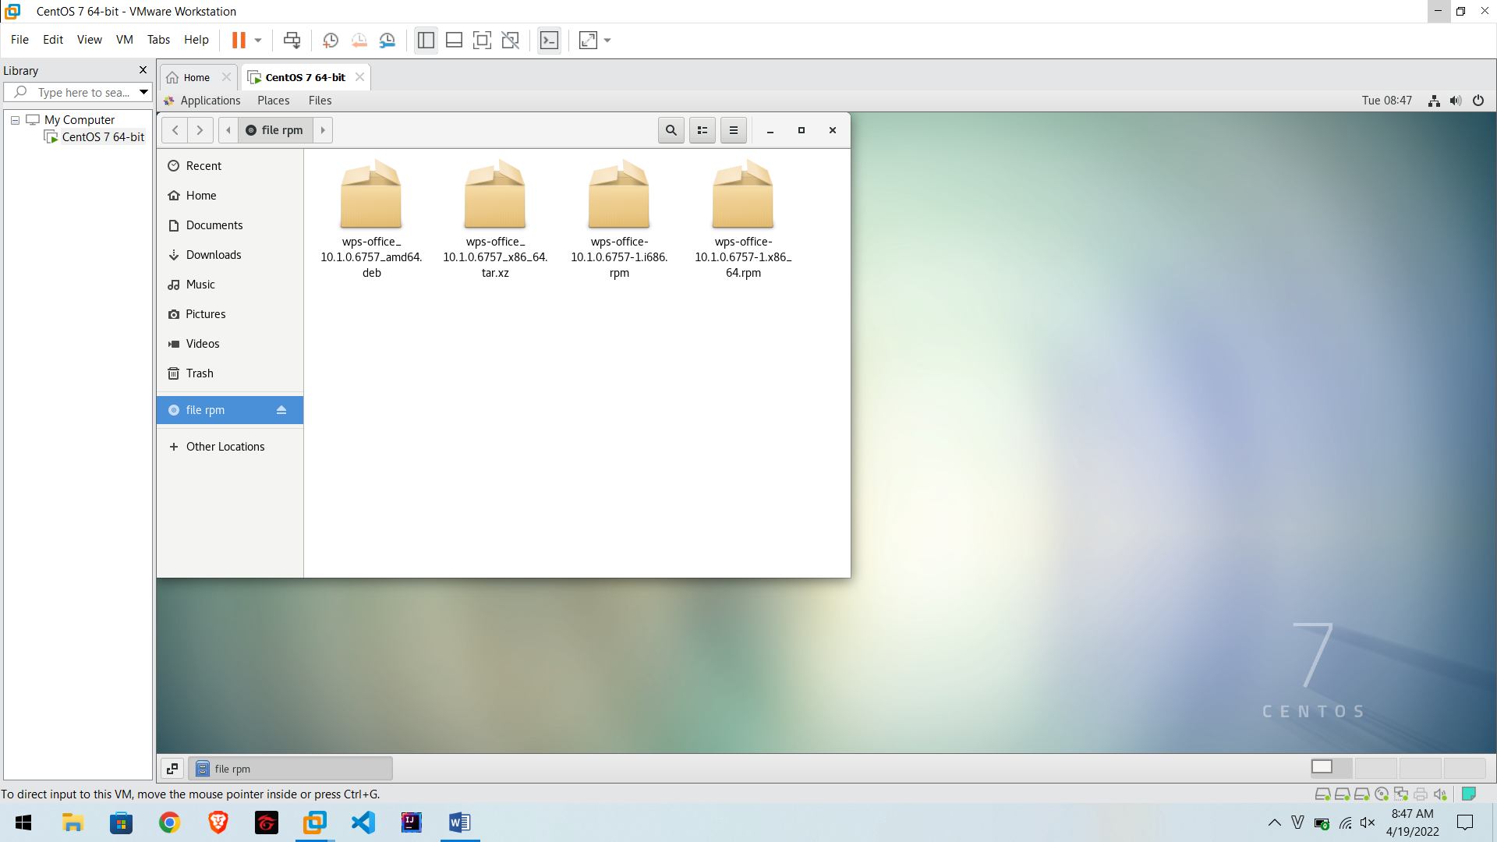

Để cài đặt, ta mở bộ terminal, sau đó thực hiện câu lệnh:

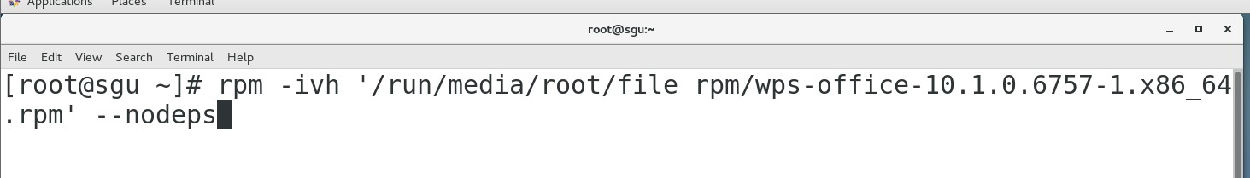

Tiến trình cài đặt sẽ diễn ra:

Sau khi đã hoàn thành xong, ta có các phần mềm ta vừa cài đặt xong, ở đây ta có bộ WPS office:

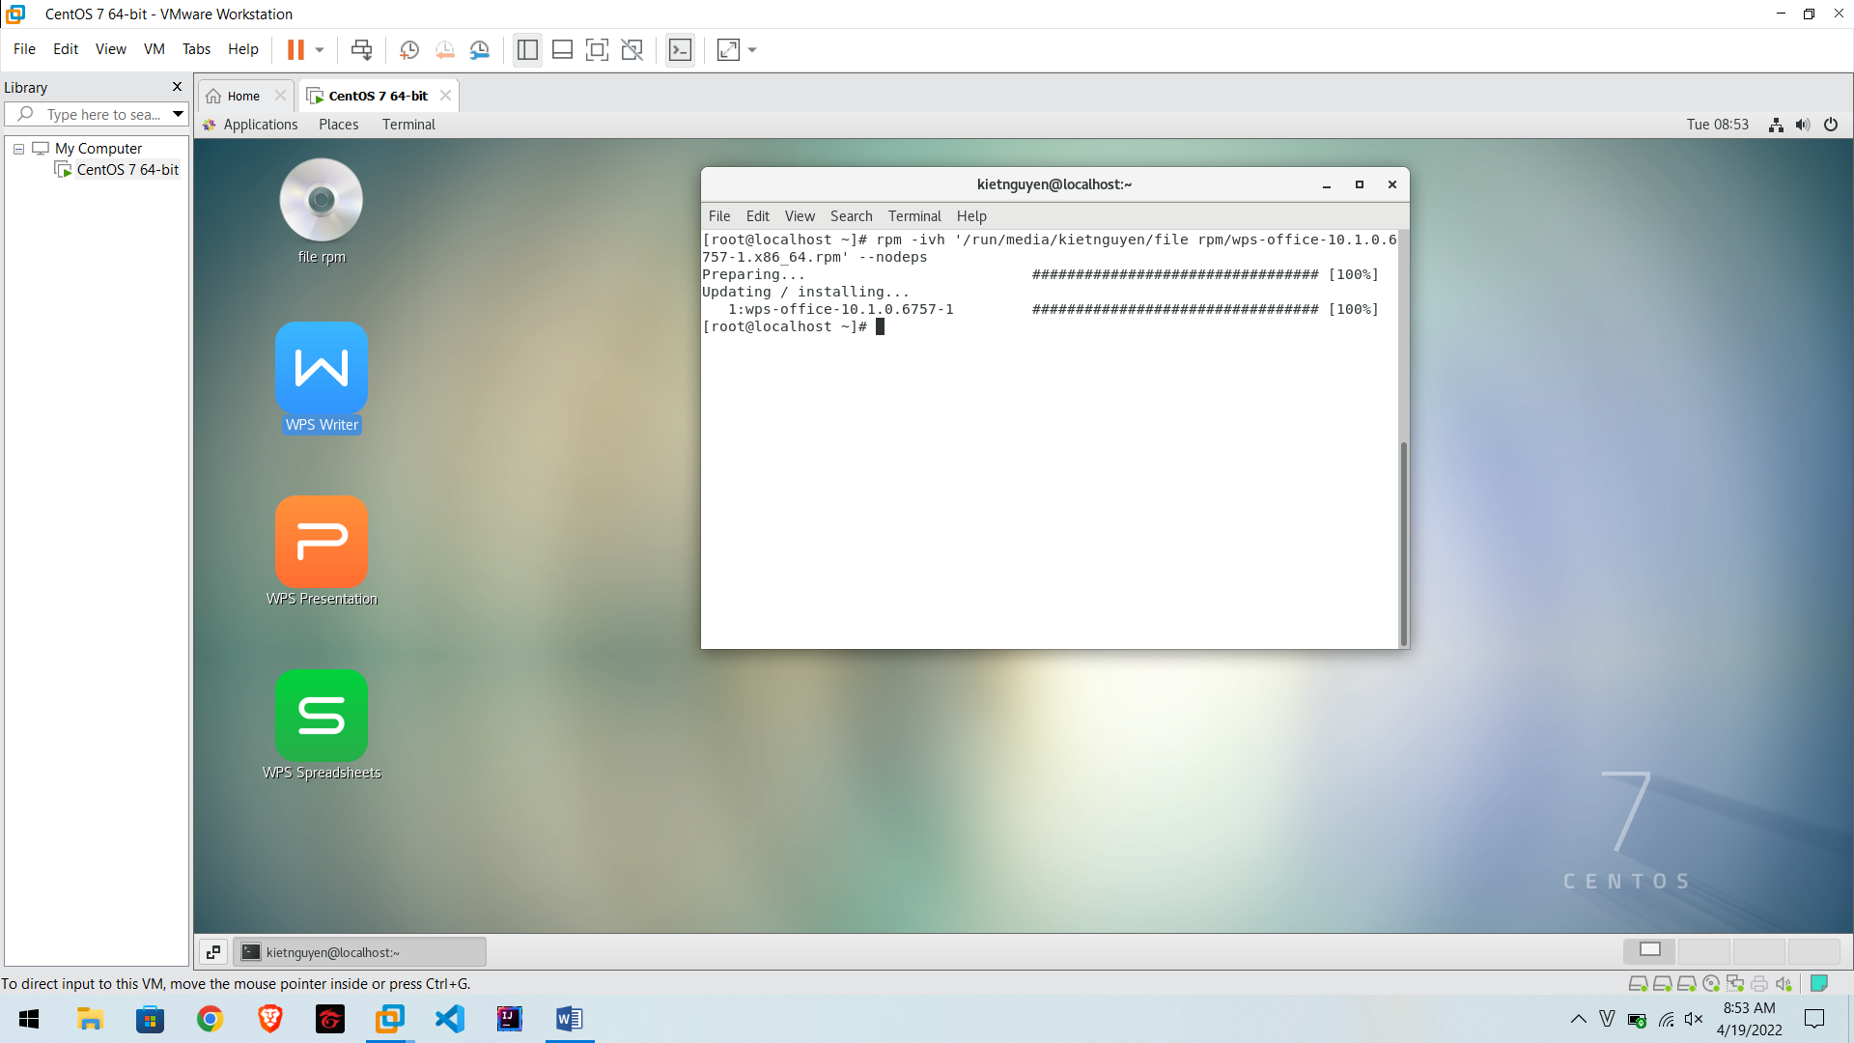

Phần mềm được khởi chạy.

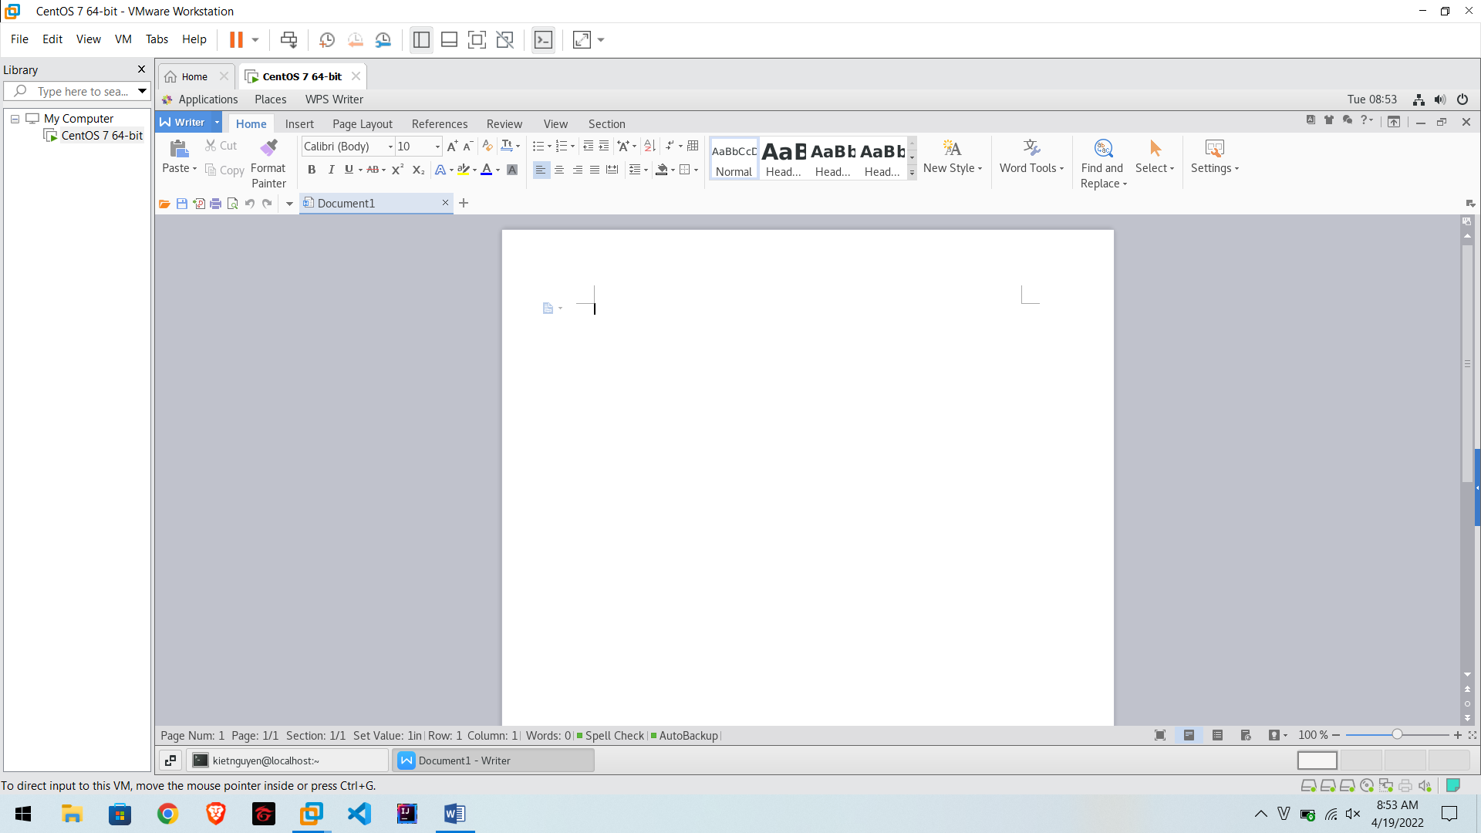

**Cấu hình mạng cho Linux**

Ta cấu hình mạng cho Linux:

Ta chọn Wired Setting, sau đó chọn ON trên bảng lựa chọn.

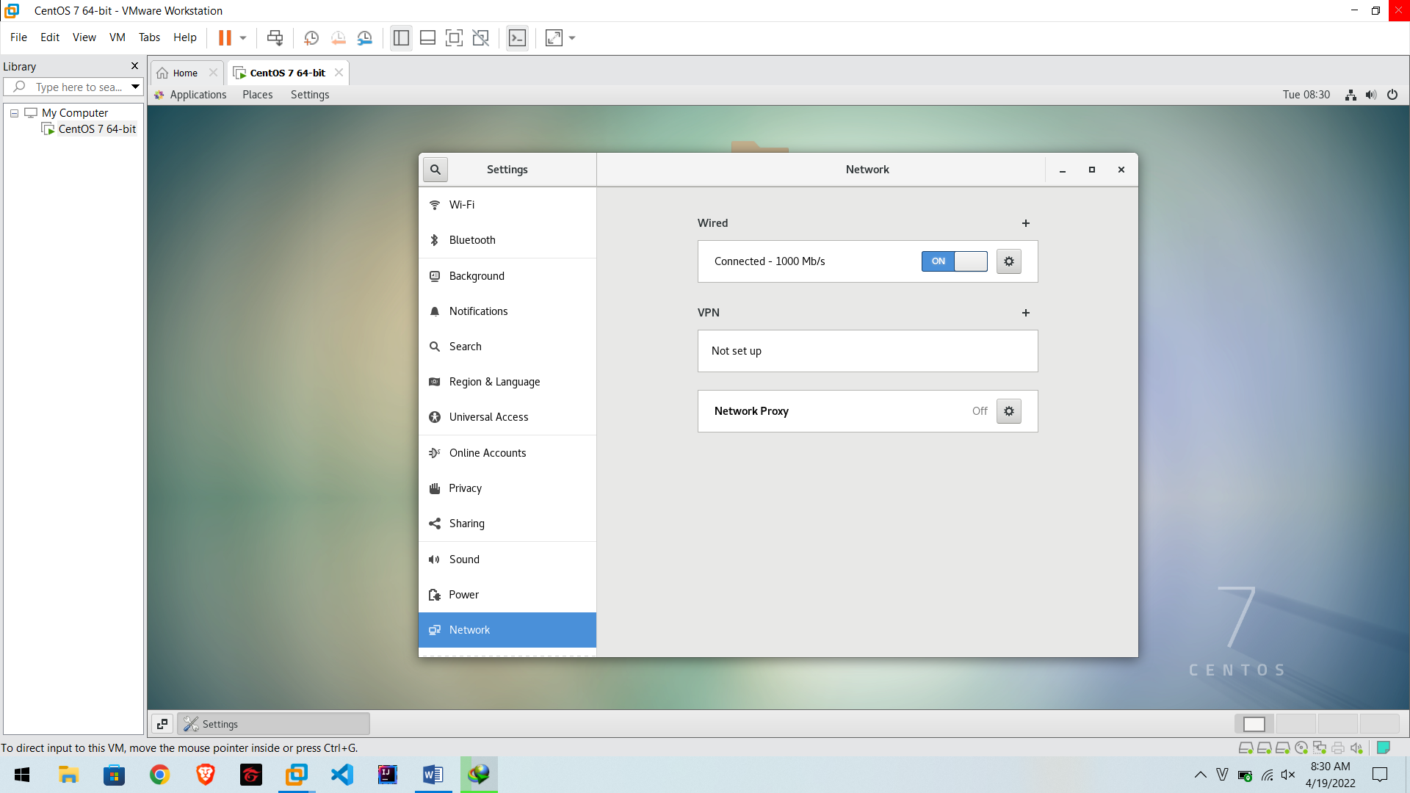

Lưu ý rằng, Card mạng phải đặt ở chế độ NAT nếu muốn truy cập ra mạng Internet.

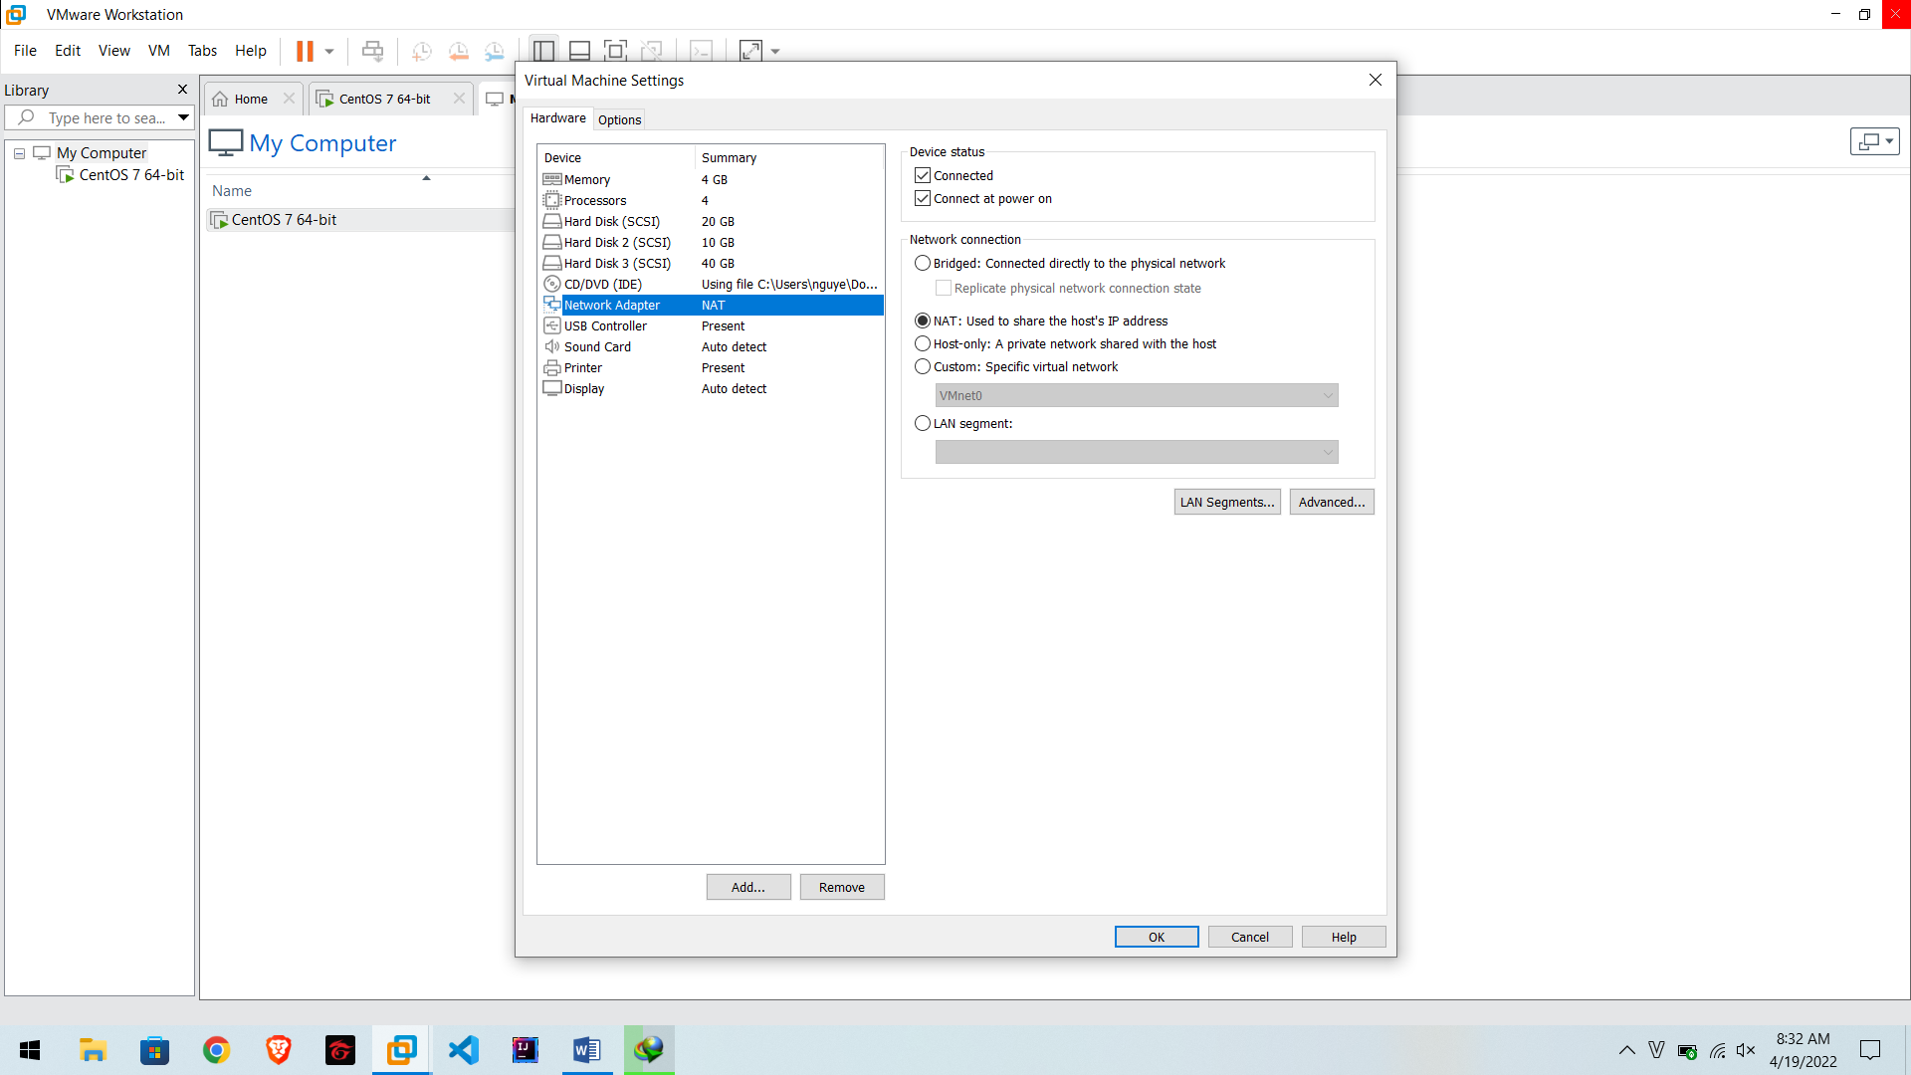

Sau đó thực hiện cấu hình địa chỉ IP tương ứng với địa chỉ bạn cần, hoặc đơn giản chỉ là bạn cho nhận địa chỉ từ DHCP.

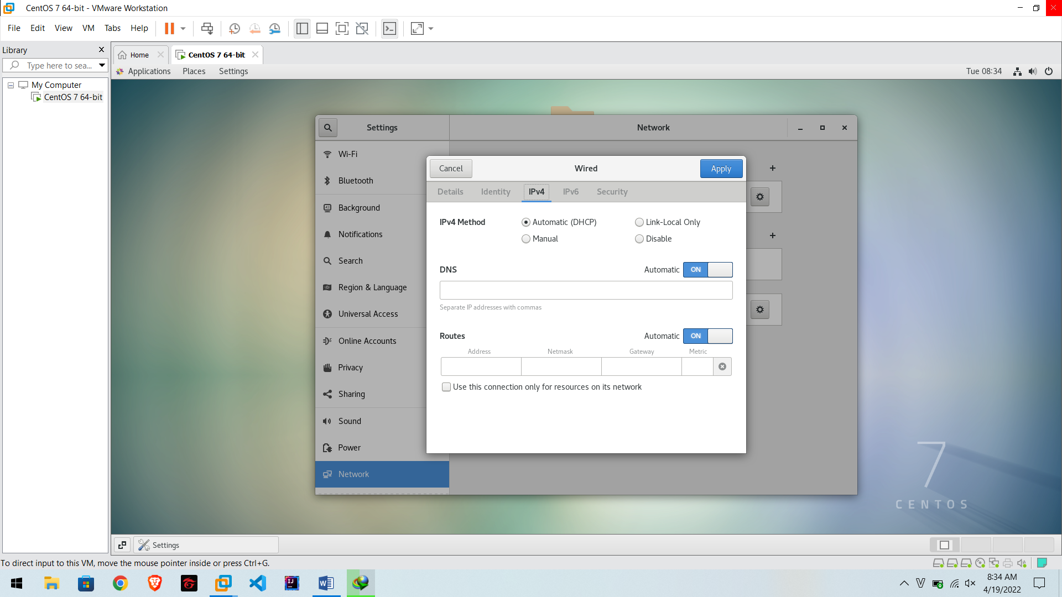

Tới đây bạn đã có thể truy cập internet bình thường.

Hoặc nếu không, bạn cũng có thể cấu hình cấu hình IP cho máy của mình bằng dòng lệnh như sau:

Vào thư mục /etc/sysconfig/network-scripts/ , chỉnh sửa file ifcfg-eth0

# cd /etc/sysconfig/network-scripts/

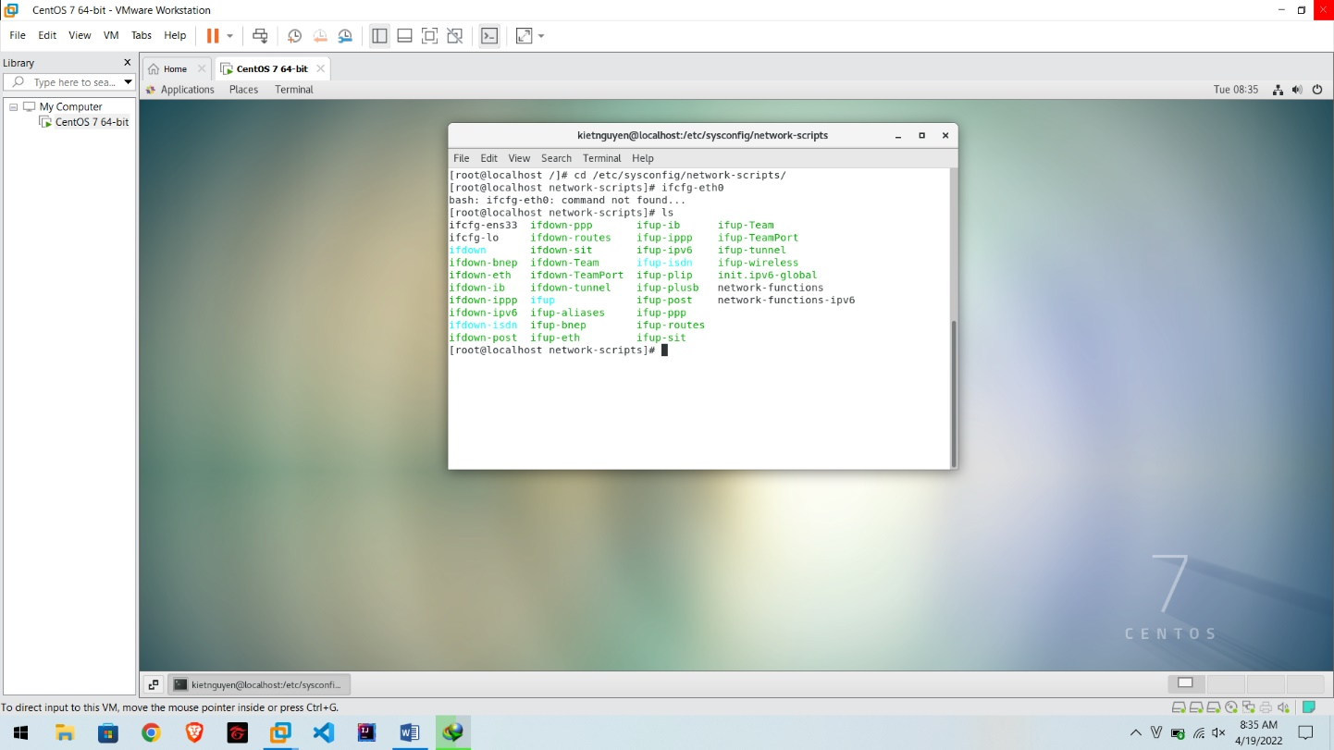

Chỉnh sửa file ifcfg-ens33

# nano ifcfg-ens33

HWADDR="00:0c:29:5d:b6:e8" # Địa chỉ MAC của card mạng

TYPE=Ethernet

BOOTPROTO=static # Đặt IP tĩnh

IPADDR=192.168.1.11 # IP Address

NETMASK=255.255.255.0 # Netmask

GATEWAY=192.168.1.11 # Default Gateway

DNS=192.168.1.11 # DNS server

DEFROUTE=yes

IPV4_FAILURE_FATAL=no

NAME=eth0

DEVICE=eth0

ONBOOT=yes # Bật card mạng khi khởi động

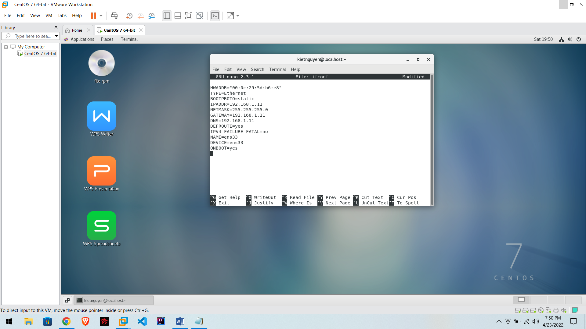

Nếu bạn muốn nhận IP động thì bạn phải thay đổi như sau:

HWADDR="00:0c:29:5d:b6:e8" # Địa chỉ MAC của card mạng

TYPE=Ethernet

BOOTPROTO=DHCP # Đặt IP động

DEFROUTE=yes

IPV4_FAILURE_FATAL=no

NAME=eth0

DEVICE=eth0

ONBOOT=yes # Bật card mạng khi khởi động

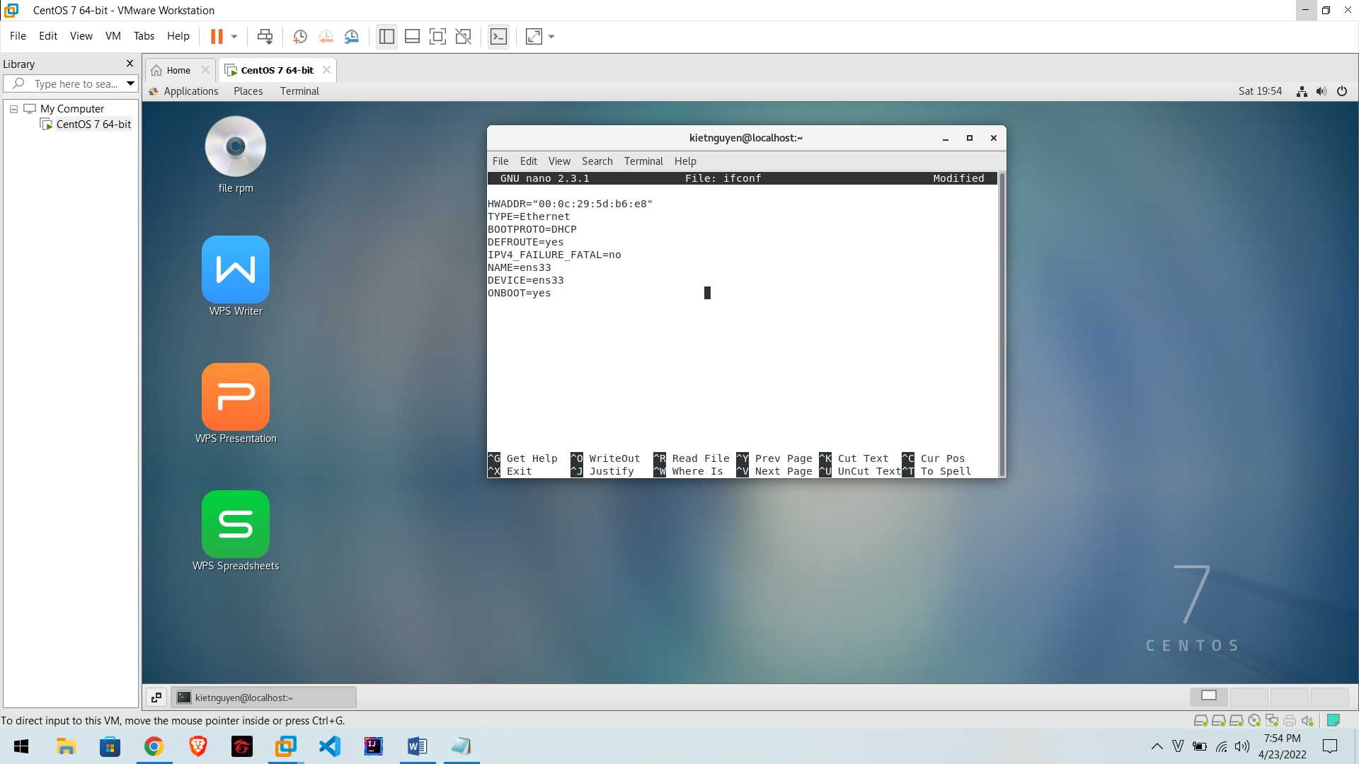

Lưu file và khởi động lại dịch vụ mạng bằng lệnh

# systemctl restart network.service

Sau đó, bạn có thể thực hiện cài đặt các gói từ internet với tiện ích yum. Ví dụ: cài đặt bộ gõ tiếng Việt bằng YUM như sau:

1. **Step 1: Update hệ thống:**

**# yum -y update**

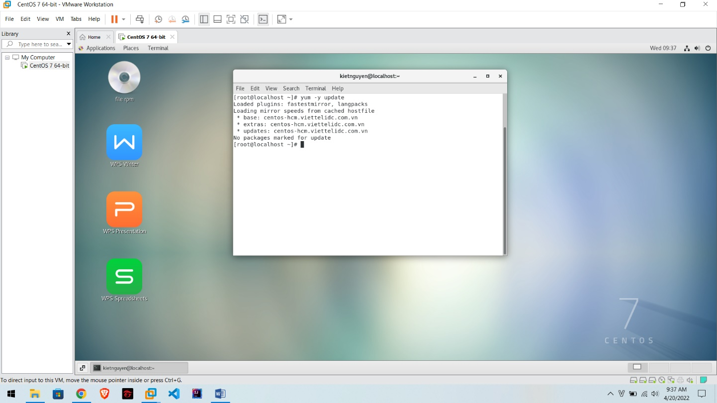

1. **Step 2: Cài đặt gói phần mềm cần thiết:**

**# yum -y install ibus-gtk ibus-qt**

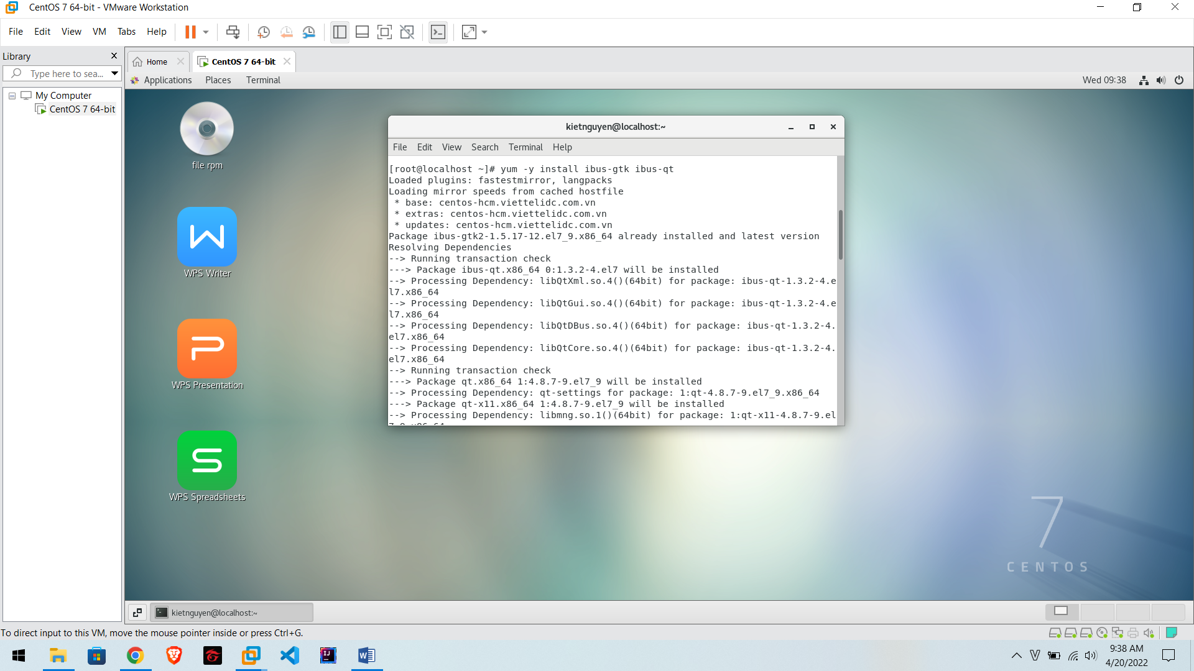

**# yum -y install im-chooser**

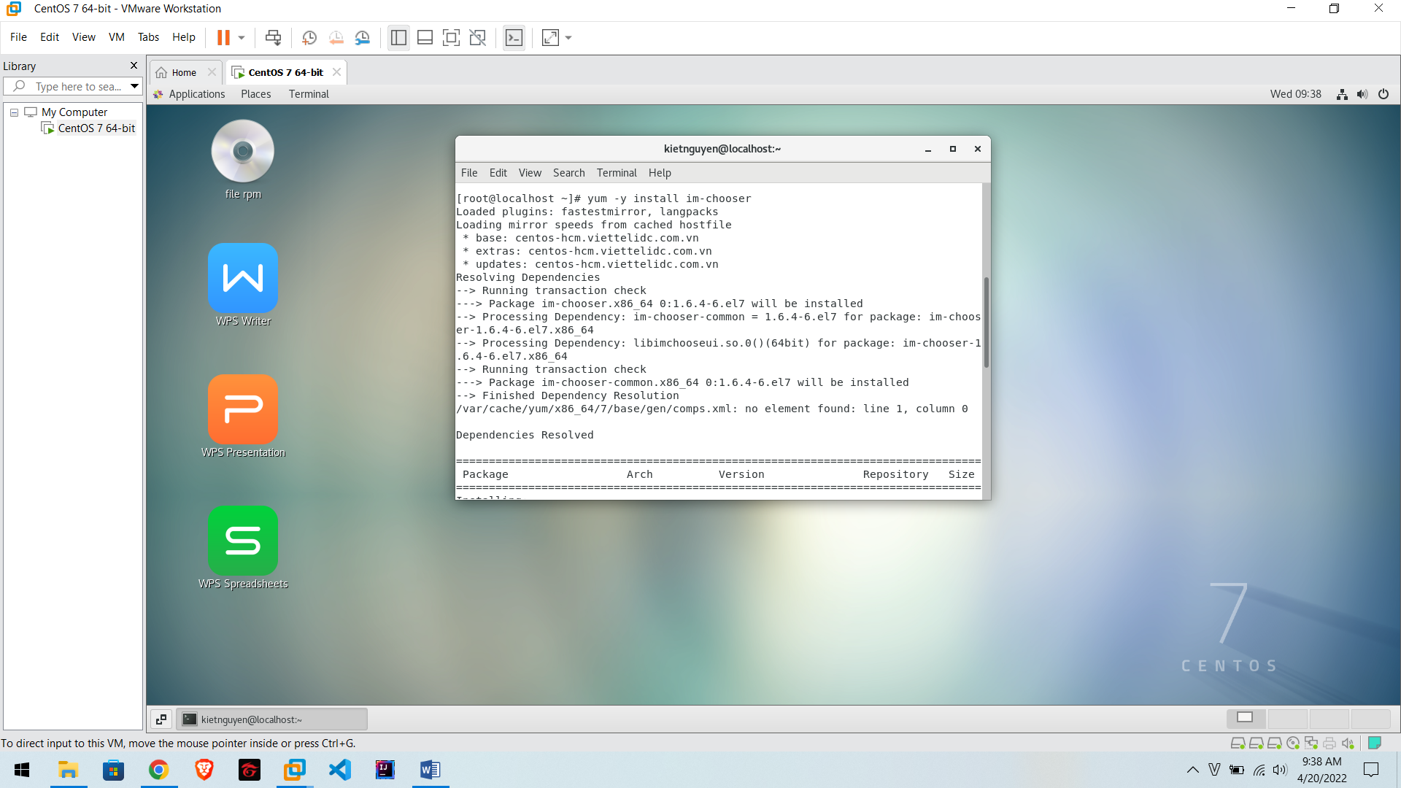

1. **Step 3: Cấu hình bộ gõ:**

**# im-chooser**

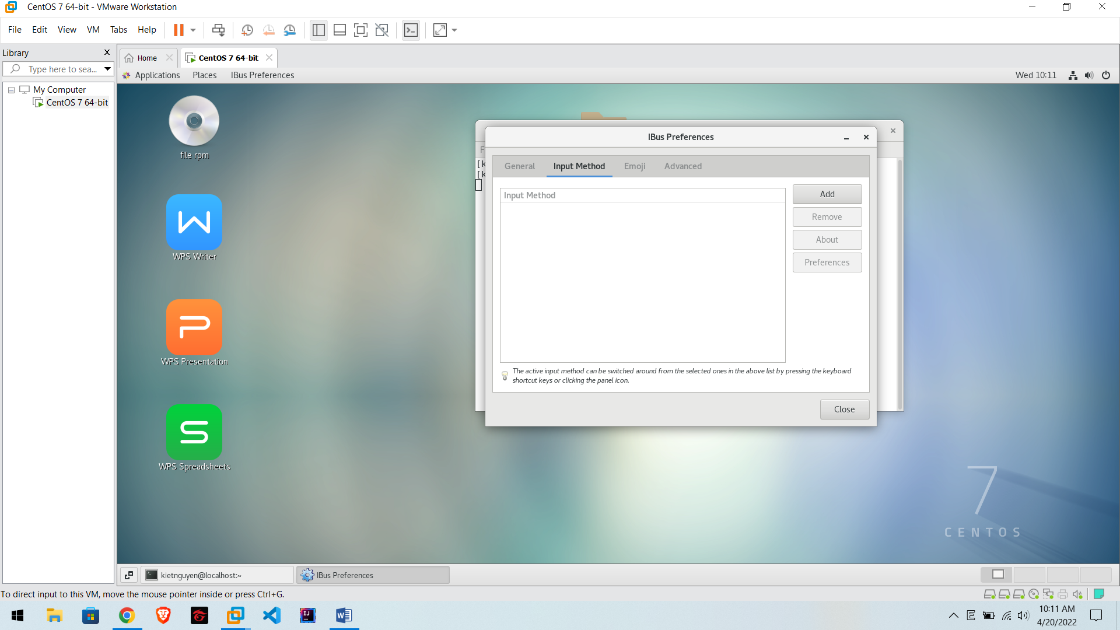

Trong **Input Method** > Chọn **Use IBus** > Chọn tiếp **Preferences...**> Chọn Tab **Input Method**, tích chọn vào ô **Customize active input methods** Nếu muốn cài đặt thêm font chữ ta cài tiếp bộ: wget <http://www.itzgeek.com/msttcore-fonts-2.0-3.noarch.rpm>rpm -Uvh msttcore-fonts-2.0-3.noarch.rpm

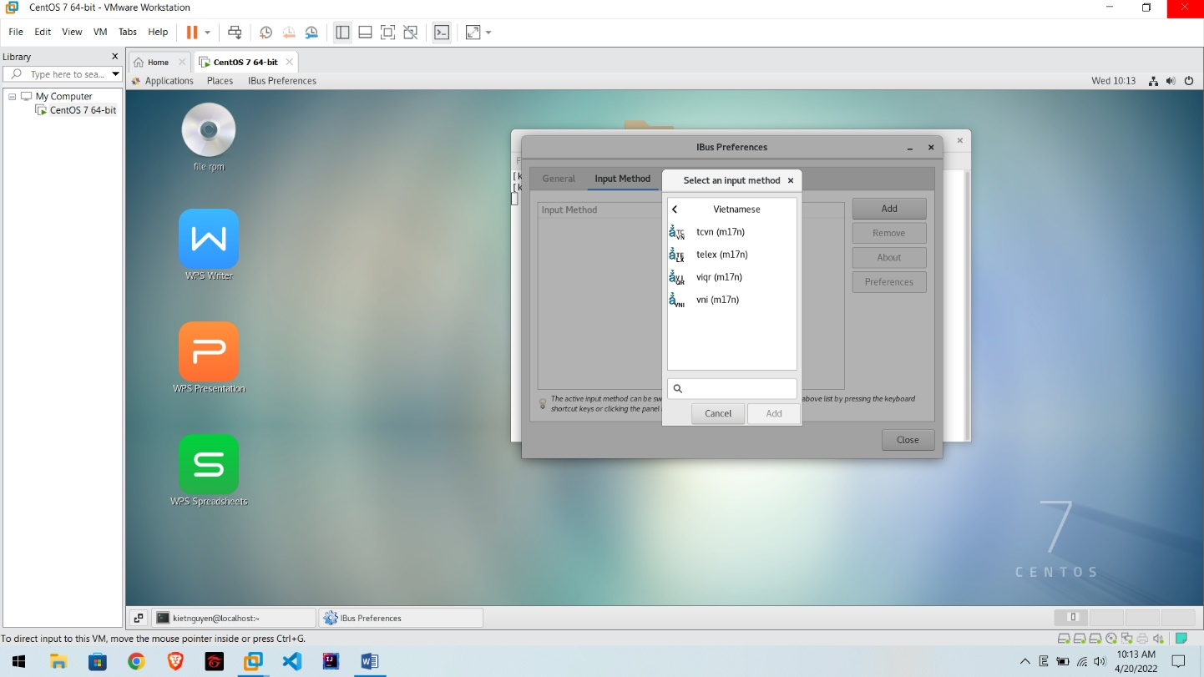Ở mục **Select an input method**: Chọn **Show all input methods** > Chọn tiếp **Vietnamese** > Chọn kiểu gõ mà bạn muốn sử dụng, ở đây mình chọn **telex (m17n)**. Xong chọn **Add** để thêm kiểu gõ.

1. **Step 4: Cấu hình Language:**

**# gnome-control-center**

Chọn **Region & Language** > Trong **Input Source** ấn vào dấu **+** để thêm Source

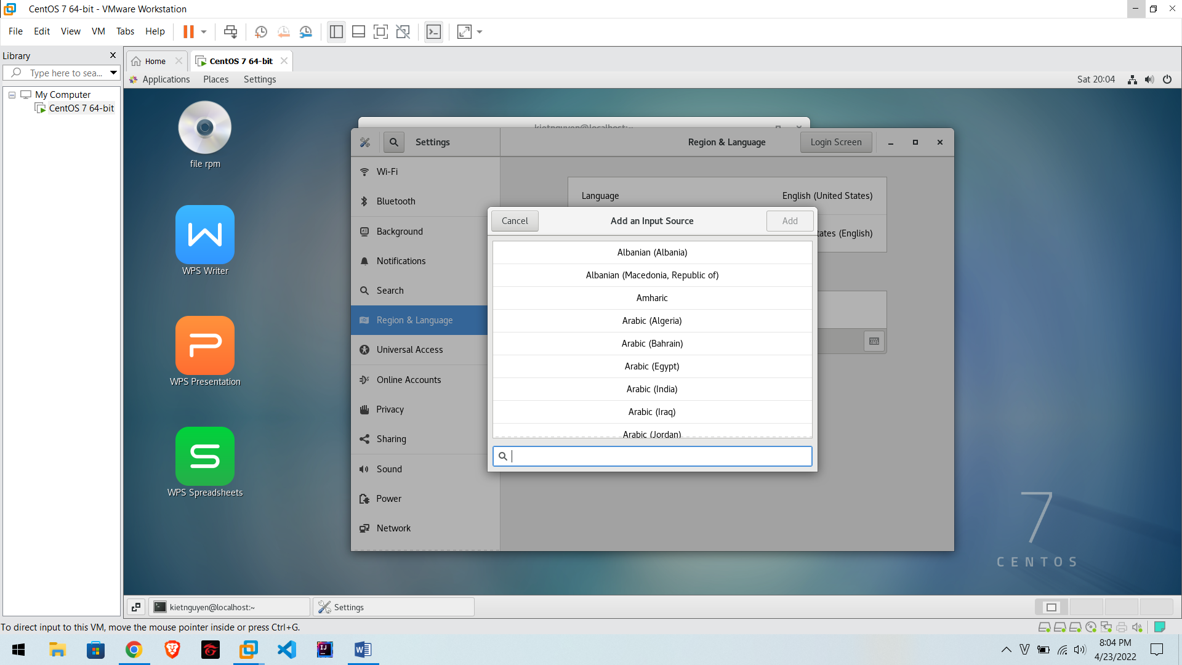

Sau đó kích vào dấu **...** (more) rồi chọn **Vietnamese** > Chọn **Vietnamese (telex (m17n))** > Chọn **Add**

